 | UNIVERSIDADE FEDERAL DE PELOTAS  FACULDADE DE AGRONOMIA ELISEU MACIEL  FACULDADE DE ADMINISTRAÇÃO E TURISMO  PROGRAMA DE PÓS-GRADUAÇÃO EM DESENVOLVIMENTO TERRITORIAL E SISTEMAS AGROINDUSTRIAIS – PPGDTSA | 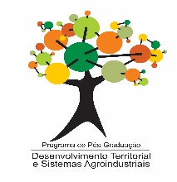

Lista de Presença
Título da Defesa Ou Qualificação: __________________________________________________
Estudante: ____________________________________________________________________
Data: ________________________________________________________________________
Nome completo dos participantes | Nome completo dos participantes

